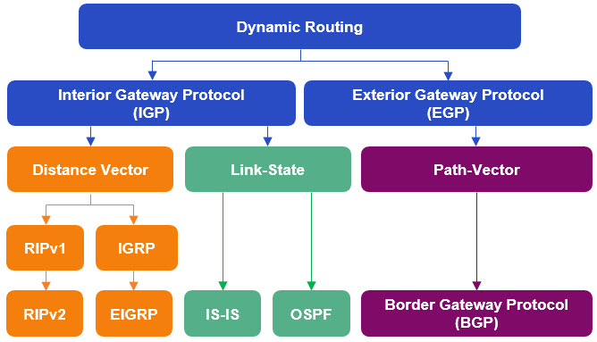

پروتکل OSPF در دسته Link State قرار می گیرد یکی از وظایف پروتکل های Link State ایجاد یک دیتابیس از ساختار شبکه می باشد و برای پیدا کردن بهترین مسیر از الگوریتمی به نام SPF بهره می گیرد. پروتکل OSPF نسبت به سایر پروتکل های مسیریابی اطلاعات بیشتری در مورد ساختار شبکه بدست می آورد که باعث می شود تصمیم گیری بهتری برای مسیریابی داشته باشد.روتر هایی که OSPF را اجرا می کنند بسته هایی تحت عنوان Hello را با روتر های مجاور خود (روتر همسایه) تبادل می کنند و به این وسیله (Router ID (RID و Cost را بدست می آورد و اطلاعات بدست آمده را در جدول Neighbor خود نگه می دارد. سپس روتر اقدام به ایجاد (Link State Advertisements (LSA مناسب می کند این LSA شامل اطلاعات مانند RID ، Cost هر یک از همسایه و ... می باشد. روترها این LSA را در اختیار همسایه های خود قرار می دهند و روترها این اطلاعات را در جدولی به نام (Link State Database (LSDB نگه داری می کنند و در نهایت با استفاده از الگوریتم SPF بهترین مسیرها را انتخاب می کنند.

مقایسه پروتکل های مسیریابی استاتیک و دینامیک

- دینامیک پروتکل ها به صورت اتوماتیک مسیرها رو به روزرسانی می کنند.
- بهترین مسیر براساس پهنای باند و تأخیر محاسبه می شود.
- قابلیت تقسیم پهنای باند رو دارند.
- بار پردازشی زیادی به CPU تجهیزات تحمیل می کنند.

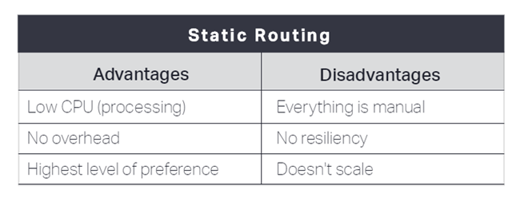

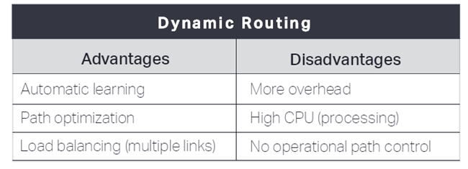

ویژگی های OSPF

IP Subnetting
Authentication
Fast Converges
Partial Update
Summarization
Multicast
IP Protocol 89
Administrative Distance 110

ساختار OSPF چگونه است؟

مجموعه روترهایی که OSPF را اجرا می کند به بخش هایی تحت عنوان Area تقسیم می شوند. یک شبکه OSPF باید یک Area 0 داشته باشد و علاوه بر آن Area 0 می تواند Areaهای دیگری نیز داشته باشد. الگوریتم SPF در هر Area اجرا می شود و همچنین Routeهای ناحیه ای بین Areaها ردوبدل می شوند.در OSPF دو سطح وجود دارد:

Area 0 که به عنوان ناحیه انتقال طراحی شده است و Area های دیگر به آن متصل می شوند.
Areaها دیگر باید به صورت مستقیم به Area 0 متصل شوند و از طریق Area 0 به دیگر Areaها دسترسی پیدا می کنند.

نقش روترها در پروتکل OSPF

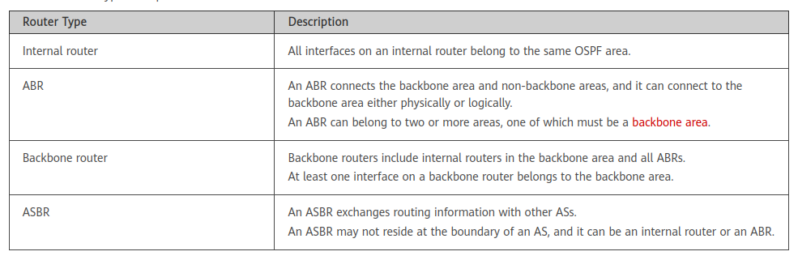

- روتر Internal : روتر داخلی تمام اینترفیس ها آن در یک Area قرار دارد.
- روتر ABR : این روترها بین دو یا چند Area قرار میگیرند و مرز ارسال LSA خواهند بود و معمولاً رو خلاصه سازی روی این روترها انجام می‌شود و به ازای هر Area متصل به این روترها یک دیتابیس ایجاد می شود.
- روتر Backbone : روتر Backbone حداقل یک اینترفیس آن به Area 0 متصل است.
- روتر ASBR : این روترها از یک سمت به شبکه OSPF و از طرف دیگر به شبکه دیگر (به عنوان مثال IEGRP ) متصل است و وظیفه اتصال شبکه OSPF به دیگر شبکه‌ها را دارد.

انواع پکت ها در پروتکل OSPF

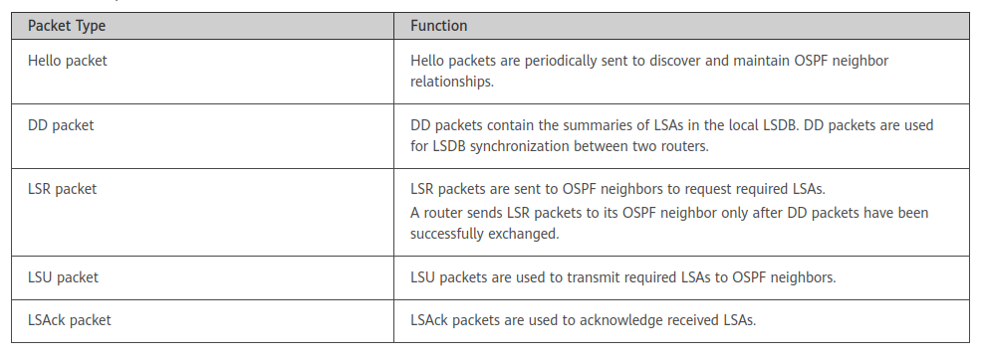

- جهت شناسایی همسایه و اعلام حضور هر ۱۰ ثانیه یک پکت Hello ارسال می شود.
- خلاصه ای از شبکه هایی که دارد را به وسیله پکت LSDB ارسال می شود.
- پکت LSR براساس اطلاعات دریافتی از بسته DBD از روتر مقابل اطلاعات کامل شبکه هایی را که در مورد آنها اطلاعات ندارد را درخواست می کند.
- پکت LSU به درخواست LSR پاسخ می دهد در واقع اطلاعات کامل شبکه های درخواستی را ارسال می کند.
- پکت LSAck تایید دریافت برای همه بسته های OSPF غیر از بسته های Hello

انواع پکت های LSA در پروتکل OSPF
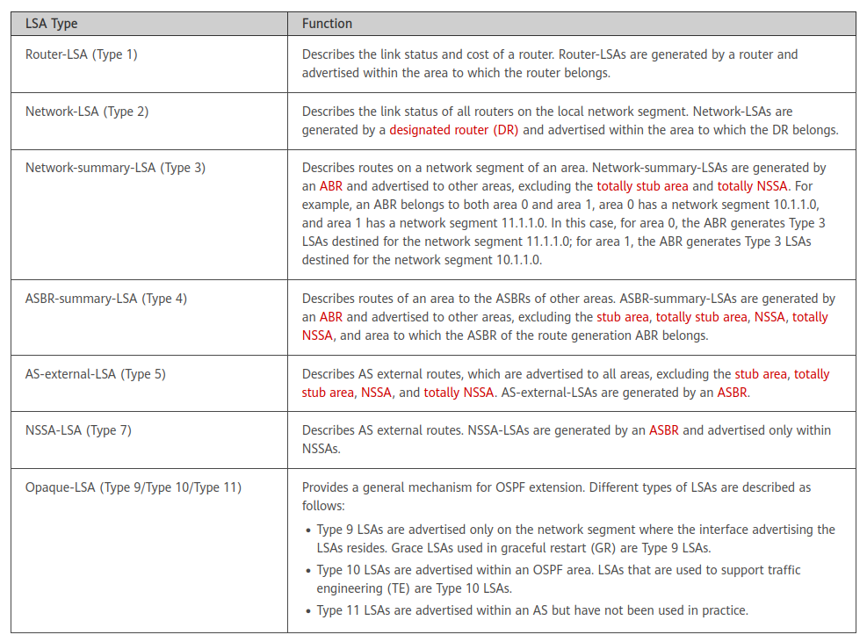

- در این نوع روترهای یک LSA تولید و به وسیله آن وسیله لینک خود را در Area اعلام می کنند در این حالت تمام روترهای Area اینکار را انجام می دهند.
- روتری که نقش DR را دارد این LSA را تولید می کند و در Area آنرا پخش می کند.
- توسط روترهای ABR تولید می شود و شامل مسیرهایی است که از طریق ABR می توان به آن رسید.
- توسط ABR تولید می شود و جهت اگاه سازی از وجود ASBR بکار می رود یعنی مسیر رسیدن به ASBR را مشخص می کند.
- توسط ASBR تولید می شود و شامل Routeهای خارجی می شود و به وسیله این نوع LSA به بقیه روترها اعلام می شود.
- در عملیات Multicast مربوط به OSPF استفاده می شود.
- در ناحیه NSSA ، Route خارجی توسط ASBR در همان Area توسط این نوع LSA اعلام می شود و این LSA به وسیله ABR به نوع 5 تغییر و اعلام می شود.
- ….

عملکرد LSA در OSPF چیست؟

هر LSA دارای یک شماره و یک طول عمر است که به طور پیش فرض 30 دقیقه می باشد. زمانی که یک LSA دریافت می شود با دیتابیس LSDB مقایسه می شود. اگر LSA جدید بود به دیتابیس اضافه می شود و الگوریتم SPF اجرا می شود. اگر LSA از یک Router ID که قبلا در دیتابیس موجود است باشد Sequence Number آن مقایسه می شود و اگر قدیمتر بود از آن صرفه نظر می شود. اگر LSA قدیمی تر باشد LSA جدیدتر که در حافظه موجود است برای فرستنده LSA ارسال می شود.Sequence Number 32 بیتی می باشد. اولین مقدار Sequence Number برابر 0x80000001 می باشد.Sequence Number به یکی از دو دلیل زیر تغییر می کند:

زمانی که یک Route اضافه یا حذف می شود.
طول عمر LSA تمام شود.

با استفاده از دستور زیر می توانید می توانید طول عمر و Sequence Number را ببینید :

Router#show ip ospf database

انواع Area Types :

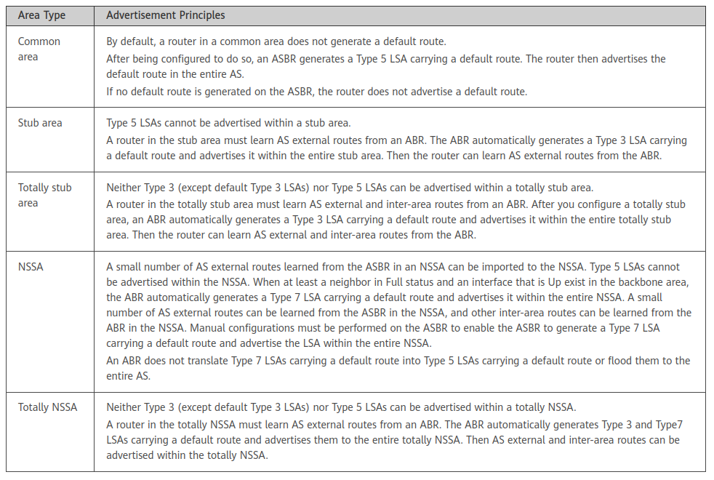
1. Backbone Area : همان Area 0 است که تمام Areaها دیگر باید به آن متصل شوند.
Regular area : Areaهای غیر Area 0 که دیتابیس آنها شما هر دو مسیرهای داخلی و خارجی است.
Stub area : دیتابیس این Areaها فقط شامل مسیرهای داخلی و یک Default Route می باشد.
Totally Stubby Area : اختصاصی شرکت سیسکو می باشد و دیتابیس آن شامل Routeهای Area خودش و یک Default Route می باشد.
(Not-so-stubby area (NSSA : دیتابیس آن شامل Routeهای داخلی و مسیرهای Redistributed شده و Default Route می باشد.
Totally NSSA : اختصاصی شرکت سیسکو است دیتابیس آن شامل Routeهای Area خودش و مسیرهای Redistributed شده و Default Route می باشد.

نحوی محاسبه Metric :
در OSPF برای محاسبه Metric از عبارتی تحت عنوان Cost یا هزینه استفاده می شود کمترین مقدار Cost در مسیر به عنوان Cost مسیر در نظر گرفته می شود.

مفهوم (Router ID (RID در OSPF چیست؟
هر روتر در OSPF یک شناسه 32 بیتی دارد که به یکی از روش های زیر قابل مشخص شدن است:
- توسط دستور تعیین شود.
- بزرگترین اینترفیس Loop Back روتر به عنوان RID در نظر گرفته می شود.
- بزرگترین اینترفیس را در نظر می گیرد (اینترفیس با در حالت up باشد).

مراحل اجرای OSPF شامل چه چیزهایی هستند؟

- تشکیل جدول همسایگی
- تشکیل جدول توپولوژی
- اجرای الگوریتم SPF و بروز رسانی جدول مسیریابی

مراحل ایجاد همسایگی در OSPF چیست؟
در OSPF در ابتدا باید با روترهای مجاور همسایه شد و اطلاعات آنها در جدول همسایگی قرار گیرد که به دو دلیل زیر انجام می گیرد:
از فعال و زنده بودن روتر همسایه مطمئن شود.
شرایط همسایگی بین دو روتر بررسی شود.

نکته : تشکیل همسایگی در OSPF توسط بسته های Hello انجام می گیرد. هر 10 ثانیه یکبار این بسته ها ارسال می شوند و اگر 40 ثانیه (Dead Time) از همسایه خود Hello دریافت نکند همسایه خود را غیرفعال و مرده درنظر می گیرد.

پارامترهایی که برای همسایگی OSPF بررسی می شوند ، چه هستند؟

داشتن Hello interval برابر
داشتن Dead interval برابر
داشتن شماره Area یکسان
داشتن Sunbnet mask یکسان
داشتن Subnet number یکسان
Authentication مشابه
نداشتن RID برابر
Stub area flag

نحوی تبادل اطلاعات Topology چگونه است؟

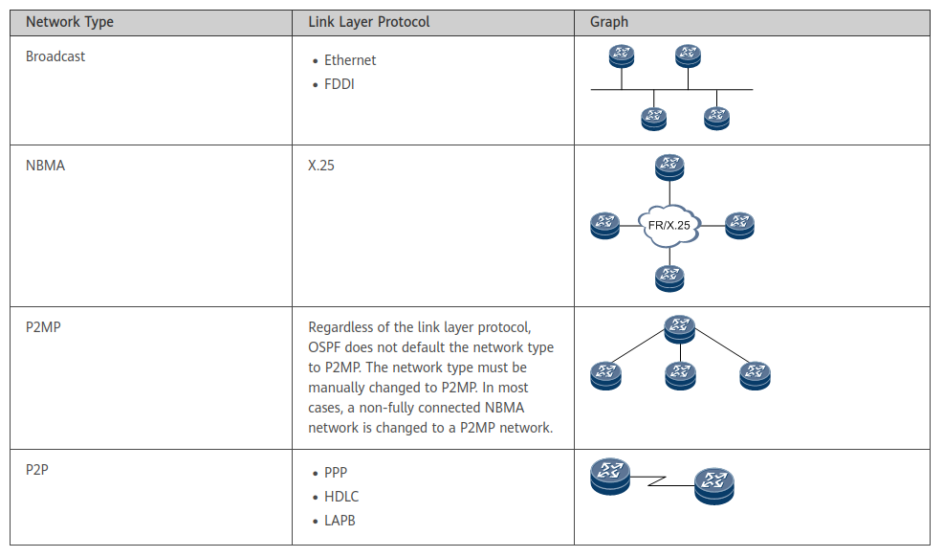
در شبکه های زیر این تبادل اطلاعات با کمی تفاوت انجام می شود:

شبکه های Point to Point
شبکه های (Multi Access (Broadcast
شبکه های NBMA
شبکه های (Point to Multipoint (P2MP
شبکه های (Point to Multipoint nonbroadcast (P2MNB)پ

بررسی مفهوم DR و BDR و نحوی انتخاب آنها در OSPF

در شبکه هایی که بستر ارتباطی بین روترهای شبکه مشترک است انجام عمل همسایگی و تبادل اطلاعات بین همه ارتباط باعث ایجاد بار زیاد و درگیر کردن تجهیزات می شود برای جلوگیری از این مشکل ، ارتباط و تبادل اطلاعات دو به دو انجام نمی شود و یک روتر به عنوان Designated Router یا DR انتخاب می شود و وظیفه بروز نگه داشتن همه روترها را دارد در این حالت DR یک نقطه حساس در شبکه است و اگر این روتر از کار بیافتد شبکه نیز مختل می شود برای جلوگیری از این مشکل یک روتر به عنوان Backup Designated Router یا BDR در نظر گرفته می شود و به طور دائم ، فعال و زنده بودن DR را چک می کند و در صورت بروز مشکل اطلاعات لازم برای DR شدن را دارد.به طور ساده می خواهیم تعریفی از DR داشته باشیم می گویم DR را به عنوان ریشه یک درخت در نظر بگیرد که همه روترها (شاخه ها) به آن متصل می شوند و از طریق آن اطلاعات را ردوبدل می کنند.

به ترتیب براساس یکی از شرایط زیر DR انتخاب می شود:
روتری که دارای Priority بالاتر است.
روتری که دارای RID بالاتری است.
نکته : همین شرایط برای برای انتخاب BDR نیز استفاده می شود.
نکته : Priority می تواند بین 0 تا 255 مقدار بگیرد و پیش فرض آن 1 می باشد.
نکته : اگر Priority یک روتر 0 باشد به عنوان DR یا BDR انتخاب نمی شود.
نکته : انتخاب DR و BDR غیر رقابتی است یعنی یکبار این انتخاب انجام می شود و حتی یک روتر با Priority بهتر در شبکه حضور پیدا کند باز هم همان روترهای قبلی به عنوان DR و BDR خواهند بود مگر اینکه پروسه OSPF ریست شود.

وضعیت های که روترها سپری می کنند تا همسایه شوند به صورت زیر است:
در این شبکه ها مراحل همسایگی و تبادل اطلاعات توپولوژی به صورت زیر است:

Down : هنوز OSPF روی روتر اجرا نشده و هیچ بسته ای در رابطه با OSPF ردوبدل نمی شود.
Initialize : در این وضعیت OSPF اجرا شده و روتر شروع به ارسال Hello به آدرس 224.0.0.5 که multicast است می کند.
Two way : در این وضعیت روتر یک Hello که حاوی RID خودش است دریافت می کند. در صورت تطبیق شرایط مورد نیاز همسایگی با روتر مقابل همسایه شده و به آن با قرار دادن RID روتر مقابل پاسخ می دهد در این مرحله ارتباط به صورت unicast انجام می شود.
Exstart : در این مرحله کسی که قرار است تبادل اطلاعات توپولوژی را شروع کند مشخص می شود که در اینجا کسی که RID بزرگتری دارد اینکار را شروع می کند.
Exchange : در این مرحله روتر انتخاب شده در مرحله قبل اقدام به ارسال یک بسته DBD می کند که شامل خلاصه ای از شبکه های متصل به آن روتر می باشد سپس روتر مقابل نیز اینکار را انجام می دهد و هر روتر بعد از دریافت بسته DBD یک بسته ACK به منظور تایید دریافت بسته ارسال می کند. اینکار توسط روتر مقابل نیز انجام می شود.
Loading : روتر که بسته DBD را دریافت کرد آنرا با شبکه هایی که دارد مقایسه می کند و برای شبکه هایی که آنها را ندارد توسط بسته LSR درخواست ارسال می کند که اطلاعات کامل آنها را می خواهد. روتر مقابل اطلاعات کامل را توسط یک بسته LSU ارسال می کند و بعد از دریافت LSU یک بسته ACK به منظور تایید دریافت ارسال می کند. این عمل توسط روتر مقابل نیز انجام می شود.
Full : حالا اطلاعات جدول توپولوژی کامل شده و هر روتر به صورت جداگانه الگوریتم SPF را اجرا می کنند و جدول مسیریابی خود را بروز می کنند.

نکات در پیاده سازی OSPF

پیاده سازی OSPF نسبت به سایر پروتکل های مسیریابی مانند EIGRP نیازمند یک طرح و برنامه دقیق تر است چون طراحی OSPF شرایط و نیازهای خاص خودش را می طلبد. برای پیاده سازی OSPF شرایط زیر را در نظر بگیرد:
وضعیت فعلی شبکه : یک لیست از IP address های مورد استفاده ، انواع لینک ها و ارتباطات ، پهنای باندها ، تجهیزات موجود و ... تهیه کنید.
اطلاعات مورد نیاز : در اینجا باید مشخص کنیم که از چه شماره Process برای OSPF استفاده شود ، RID بر چه اساس انتخاب شود ، چه روترهایی OSPF را اجرا کنند و ...
IP Plan : همه جوانب را برای پیاده سازی یک طرح ایده ال برای سیستم آدرس دهی در نظر بگیرد.
طراحی سلسله مراتبی : OSPF نیاز به پیاده سازی سلسله مراتبی دارد. باید یک Area Backbone یا همان Area 0 در نظر گرفت و سایر Area ها باید به گونه ای طراحی شوند که به Area 0 به صورت مستقیم متصل باشند.
انتخاب تجهیزات : روترهایی را به عنوان ABR ، ِDR و ... انتخاب کنید که به لحاظ توانایی و شرایط بتوانند وظایف خود انجام دهند.
آینده نگری : گسترش و تغییرات شبکه در آینده را در نظر بگیرد.
تهیه گزارش و برنامه پایان کار : در انتها شرایط ، مراحل و ... پیاده سازی OSPF را به صورت Document تهیه کنید تا در صورت نیاز بتوانید از آنها به عنوان مرجع استفاده کنید.

OSPF Authentication
در پروتکل OSPF امکان استفاده از ماکنیزم احراز هویت(Authentication) وجود دارد با استفاده از این قابلیت شبکه را در برابر اتصال روترهای غیرمجاز به شبکه OSPF و هرگونه تغییرات محفوظ نگه می دارد. در نتیجه هر روتر در هنگام دریافت بسته های OSPF ابتدا هویت آنها را تایید می کند.

به دو صورت زیر امکان استفاده از Authentication دارد :

Clear Text : در این حالت احراز هویت بودن رمز نگاری انجام می گیرد درنتیجه در صورتی که بسته ها اگر Sniff شوند امکان دستیابی به پسورد وجود دارد.
MD5 : در این حالت برای افزایش امنیت از مکانیزم رمزنگاری نیز استفاده می شود.

Passive Interface چیست؟
فعال کردن این ویژگی روی یک اینترفیس باعث می شود که دیگر روی آن اینترفیس بسته Hello ارسال نشود و دیگر از طریق این اینترفیس نمی تواند با روتری دیگر همسایه شود. روی پورت هایی که انتظار نداریم روی آنها همسایگی داشته باشیم مانند اینترفیس متصل به LAN بهتر است این ویژگی فعال شود.برای اینکار از دستور زیر استفاده می شود:

Virtual Link چیست؟
در OSPF همه Areaها باید به Area 0 متصل باشند. اما در بعضی مواقع این امکان فراهم نیست. در این شرایط می توان با استفاده از Virtual Link این اتصال را به Area 0 انجام داد این اتصال از طریق یک Area دیگر به عنوان واسط انجام می گیرد.چه زمانی از Virtual Link استفاده می شود:

زمانی که بین Area 0 و Area مورد نظر لینک مستقیم وجود ندارد.
زمانی که Area 0 و Area مورد نظر همجوار نیستند.

نکته : Virtual Link را به عنوان یک راه حل موقت در نظر بگیرد و نسبت به حل درست آن اقدام کنید.

نکته : برای ایجاد Virtual Link از Router ID استفاده می شود در نتیجه نحوی انتخاب Router ID را در نظر داشته باشید.

